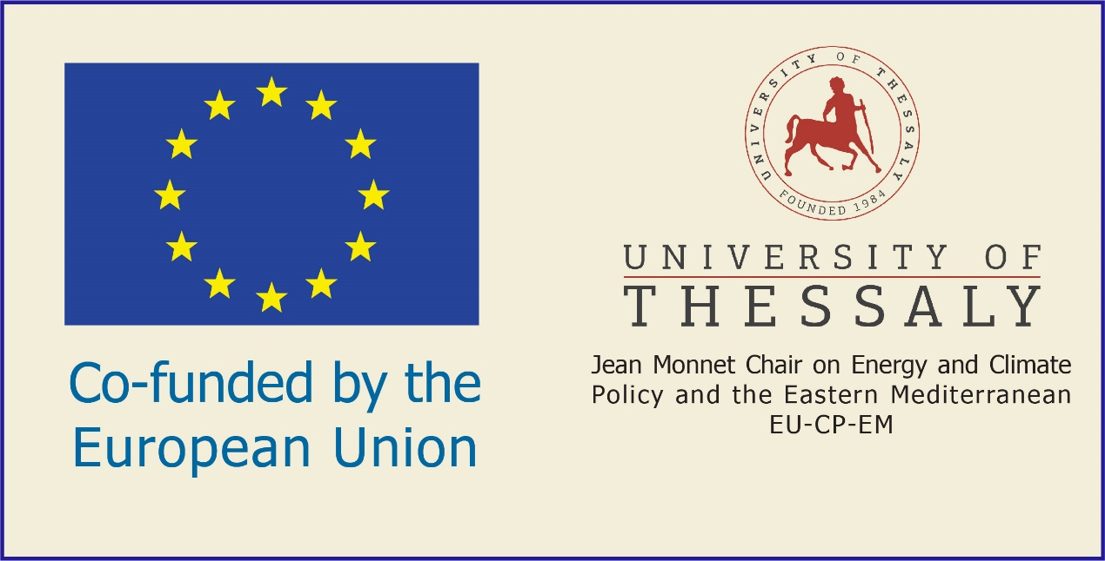

ΠΕΡΙΓΡΑΜΜΑ ΜΑΘΗΜΑΤΟΣ Διεθνείς Οικονομικοί Οργανισμοί και Κλιματική Αλλαγή
- ΓΕΝΙΚΑ
ΣΧΟΛΗ | Οικονομίας και Διοίκησης
ΤΜΗΜΑ | Οικονομικών Επιστημών
ΕΠΙΠΕΔΟ ΣΠΟΥΔΩΝ | Προπτυχιακό
ΚΩΔΙΚΟΣ ΜΑΘΗΜΑΤΟΣ | ΟΑ0108 | ΕΞΑΜΗΝΟ ΣΠΟΥΔΩΝ |  | 4ο
ΤΙΤΛΟΣ ΜΑΘΗΜΑΤΟΣ | Διεθνείς Οικονομικοί Οργανισμοί
ΑΥΤΟΤΕΛΕΙΣ ΔΙΔΑΚΤΙΚΕΣ ΔΡΑΣΤΗΡΙΟΤΗΤΕΣ  σε περίπτωση που οι πιστωτικές μονάδες απονέμονται σε διακριτά μέρη του μαθήματος π.χ. Διαλέξεις, Εργαστηριακές Ασκήσεις κ.λπ. Αν οι πιστωτικές μονάδες απονέμονται ενιαία για το σύνολο του μαθήματος αναγράψτε τις εβδομαδιαίες ώρες διδασκαλίας και το σύνολο των πιστωτικών μονάδων |  |  | ΕΒΔΟΜΑΔΙΑΙΕΣ  ΩΡΕΣ ΔΙΔΑΣΚΑΛΙΑΣ |  | ΠΙΣΤΩΤΙΚΕΣ ΜΟΝΑΔΕΣ
 |  |  | 3 |  | 4
Προσθέστε σειρές αν χρειαστεί. Η οργάνωση διδασκαλίας και οι διδακτικές μέθοδοι που χρησιμοποιούνται περιγράφονται αναλυτικά στο (δ).
ΤΥΠΟΣ ΜΑΘΗΜΑΤΟΣ  γενικού υποβάθρου,  ειδικού υποβάθρου, ειδίκευσης  γενικών γνώσεων, ανάπτυξης δεξιοτήτων | Γενικού υποβάθρου/ειδικού υποβάθρου/ειδίκευσης γενικών γνώσεων/ανάπτυξης δεξιοτήτων
ΠΡΟΑΠΑΙΤΟΥΜΕΝΑ ΜΑΘΗΜΑΤΑ:

ΓΛΩΣΣΑ ΔΙΔΑΣΚΑΛΙΑΣ και ΕΞΕΤΑΣΕΩΝ: | Ελληνικά
ΤΟ ΜΑΘΗΜΑ ΠΡΟΣΦΕΡΕΤΑΙ ΣΕ ΦΟΙΤΗΤΕΣ ERASMUS | Ναι
ΗΛΕΚΤΡΟΝΙΚΗ ΣΕΛΙΔΑ ΜΑΘΗΜΑΤΟΣ (URL)
- ΜΑΘΗΣΙΑΚΑ ΑΠΟΤΕΛΕΣΜΑΤΑ
Μαθησιακά Αποτελέσματα
Περιγράφονται τα μαθησιακά αποτελέσματα του μαθήματος οι συγκεκριμένες γνώσεις, δεξιότητες και ικανότητες καταλλήλου επιπέδου που θα αποκτήσουν οι φοιτητές μετά την επιτυχή ολοκλήρωση του μαθήματος.
Συμβουλευτείτε το Παράρτημα Α
- Περιγραφή του Επιπέδου των Μαθησιακών Αποτελεσμάτων για κάθε ένα κύκλο σπουδών σύμφωνα με το Πλαίσιο Προσόντων του Ευρωπαϊκού Χώρου Ανώτατης Εκπαίδευσης
- Περιγραφικοί Δείκτες Επιπέδων 6, 7 & 8 του Ευρωπαϊκού Πλαισίου Προσόντων Διά Βίου Μάθησης και το Παράρτημα Β
- Περιληπτικός Οδηγός συγγραφής Μαθησιακών Αποτελεσμάτων
Το συγκεκριμένο μάθημα αναλύει ένα ιδιαίτερο πεδίο των διεθνών Οικονομικών Σχέσεων. Ο φοιτητής με την επιτυχημένη ολοκλήρωση του μαθήματος θα είναι σε θέση:

Να αναγνωρίζει την αρχιτεκτονική του διεθνούς οικονομικού συστήματος

Να αναλύει τους δρώντες των διεθνών οικονομικών σχέσεων και τη σχέση τους με τις νέες περιβαλλοντικές προκλήσεις

Να κατανοεί τον τρόπο λειτουργίας και ανάδειξης διεθνών οικονομικών διαδικασιών και φαινομένων

Να γνωρίζει τα βασικά θεωρητικά μοντέλα ανάλυσης των διεθνών πολιτικών και οικονομικών σχέσεων.

Να αντιλαμβάνεται τη σημασία της κλιματικής αλλαγής και την επίδραση της στο οικονομικό και κοινωνικό γίγνεσθαι

Γενικές Ικανότητες
Λαμβάνοντας υπόψη τις γενικές ικανότητες που πρέπει να έχει αποκτήσει ο πτυχιούχος (όπως αυτές αναγράφονται στο Παράρτημα Διπλώματος και παρατίθενται ακολούθως) σε ποια / ποιες από αυτές αποσκοπεί το μάθημα;.
Αναζήτηση, ανάλυση και σύνθεση δεδομένων και πληροφοριών, με τη χρήση και των απαραίτητων τεχνολογιών  Προσαρμογή σε νέες καταστάσεις  Λήψη αποφάσεων  Αυτόνομη εργασία  Ομαδική εργασία  Εργασία σε διεθνές περιβάλλον  Εργασία σε διεπιστημονικό περιβάλλον  Παράγωγή νέων ερευνητικών ιδεών | Σχεδιασμός και διαχείριση έργων  Σεβασμός στη διαφορετικότητα και στην πολυπολιτισμικότητα  Σεβασμός στο φυσικό περιβάλλον  Επίδειξη κοινωνικής, επαγγελματικής και ηθικής υπευθυνότητας και ευαισθησίας σε θέματα φύλου  Άσκηση κριτικής και αυτοκριτικής  Προαγωγή της ελεύθερης, δημιουργικής και επαγωγικής σκέψης  ……  Άλλες…  …….
Προσαρμογή σε νέες καταστάσεις
Λήψη αποφάσεων
Αυτόνομη εργασία
Ομαδική εργασία
Εργασία σε διεθνές περιβάλλον
Εργασία σε διεπιστημονικό περιβάλλον
Παράγωγή νέων ερευνητικών ιδεών

- ΠΕΡΙΕΧΟΜΕΝΟ ΜΑΘΗΜΑΤΟΣ
Το μάθημα φιλοδοξεί να προσφέρει το αναγκαίο υπόβαθρο κατανόησης των διεθνών πολιτικών και οικονομικών φαινομένων, προκειμένου οι φοιτητές να είναι σε θέση να κατανοήσουν την αλληλεπίδραση πολιτικής και οικονομίας στις διεθνείς σχέσεις.
Στο πλαίσιο του μαθήματος αναλύονται καταρχάς οι δομές και η λειτουργία των διεθνών οργανισμών, ο ρόλος τους στην παγκόσμια οικονομική αρχιτεκτονική και η επίδραση τους στις διεθνείς οικονομικές εξελίξεις σε ένα ρευστό πλαίσιο που χαρακτηρίζεται από απεδαφικοποίηση της οικονομικής δραστηριότητας και απεθνικοποίηση της εξουσίας.
Αντικείμενο του μαθήματος αποτελεί επίσης μια βασική αποτύπωση βασικών συνιστωσών του διεθνούς δικαίου (κυριαρχία, συμβάσεις, συνθήκες, κράτος, διεθνή δικαστήρια κτλ).
Εν κατακλείδι αναλύονται τα βασικά θεωρητικά μοντέλα ανάλυσης των διεθνών οικονομικών και πολιτικών σχέσεων.

- ΔΙΔΑΚΤΙΚΕΣ και ΜΑΘΗΣΙΑΚΕΣ ΜΕΘΟΔΟΙ - ΑΞΙΟΛΟΓΗΣΗ
ΤΡΟΠΟΣ ΠΑΡΑΔΟΣΗΣ  Πρόσωπο με πρόσωπο, Εξ αποστάσεως εκπαίδευση κ.λπ. | Πρόσωπο με πρόσωπο διδασκαλία
ΧΡΗΣΗ ΤΕΧΝΟΛΟΓΙΩΝ ΠΛΗΡΟΦΟΡΙΑΣ ΚΑΙ ΕΠΙΚΟΙΝΩΝΙΩΝ
Χρήση Τ.Π.Ε. στη Διδασκαλία, στην Εργαστηριακή Εκπαίδευση, στην Επικοινωνία με τους φοιτητές
ΟΡΓΑΝΩΣΗ ΔΙΔΑΣΚΑΛΙΑΣ  Περιγράφονται αναλυτικά ο τρόπος και μέθοδοι διδασκαλίας.  Διαλέξεις, Σεμινάρια, Εργαστηριακή Άσκηση, Άσκηση Πεδίου, Μελέτη & ανάλυση βιβλιογραφίας, Φροντιστήριο, Πρακτική (Τοποθέτηση), Κλινική Άσκηση, Καλλιτεχνικό Εργαστήριο, Διαδραστική διδασκαλία, Εκπαιδευτικές επισκέψεις, Εκπόνηση μελέτης (project), Συγγραφή εργασίας / εργασιών, Καλλιτεχνική δημιουργία, κ.λπ.  Αναγράφονται οι ώρες μελέτης του φοιτητή για κάθε μαθησιακή δραστηριότητα καθώς και οι ώρες μη καθοδηγούμενης μελέτης σύμφωνα με τις αρχές του ECTS
  Δραστηριότητα | Φόρτος Εργασίας Εξαμήνου
  Διαλέξεις | 39
  Μελέτη βιβλιογραφίας | 138
  εξετάσεις | 3
  Σύνολο Μαθήματος | 180
ΑΞΙΟΛΟΓΗΣΗ ΦΟΙΤΗΤΩΝ  Περιγραφή της διαδικασίας αξιολόγησης  Γλώσσα Αξιολόγησης, Μέθοδοι αξιολόγησης, Διαμορφωτική ή Συμπερασματική, Δοκιμασία Πολλαπλής Επιλογής, Ερωτήσεις Σύντομης Απάντησης, Ερωτήσεις Ανάπτυξης Δοκιμίων, Επίλυση Προβλημάτων, Γραπτή Εργασία, Έκθεση / Αναφορά, Προφορική Εξέταση, Δημόσια Παρουσίαση, Εργαστηριακή Εργασία, Κλινική Εξέταση Ασθενούς, Καλλιτεχνική Ερμηνεία, Άλλη / Άλλες  Αναφέρονται ρητά προσδιορισμένα κριτήρια αξιολόγησης και εάν και που είναι προσβάσιμα από τους φοιτητές. | Ο τελικός βαθμός του μαθήματος προκύπτει από:  Προφορικές εξετάσεις στο τέλος του εξαμήνου 70% και την αξιολόγηση της ενεργούς συμμετοχής των φοιτητών στο μάθημα στο οποίο καλούνται κάθε βδομάδα να προετοιμαστούν για το αντικείμενο της επόμενη συνάντησης 30%.  Οι φοιτητές ERASMUS αναλαμβάνουν να συγγράψουν μία εργασία στην αγγλική γλώσσα
- ΣΥΝΙΣΤΩΜΕΝΗ-ΒΙΒΛΙΟΓΡΑΦΙΑ
- John Baylis & Steve Smith, Η Παγκοσμιοποίηση της διεθνούς πολιτικής. Μια εισαγωγή στις διεθνείς σχέσεις (εκδόσεις επίκεντρο)
- Αποστολίδης Χαράλαμπος Ελ., Σαρηγιαννίδης Μιλτιάδης Χ., Χατζηκωνσταντίνου Κώστας, Θεμελιώδεις Έννοιες στο Διεθνές Δημόσιο Δίκαιο (εκδόσεις Σάκκουλα)
- Jill Steans-Loyd Pettiford, Εισαγωγή στις Διεθνείς Σχέσεις (εκδόσεις Κων. Τουρίκη)

